ГРУШЕВ Александр Васильевич
родился 3 апреля 1935 года в д.Юкачи, Таканышского района, Татарской АССР.
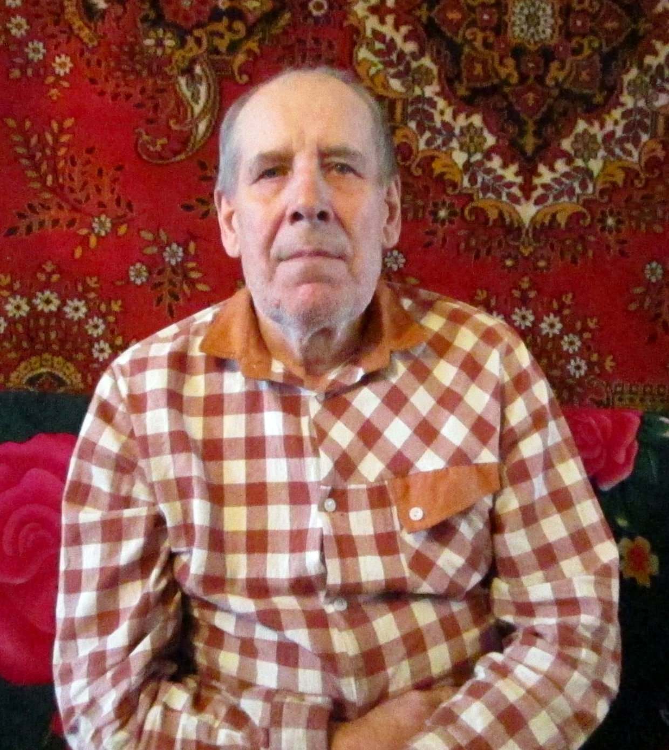
Родителей помню. Мама, Елена Евгеньевна, папа - Василий Кириллович работали в колхозе. В семье росло трое детей. Как жили до войны, не помню. В военное время, как и всем, было тяжело - ели лебеду, очистки, картофельную ботву. Носили холщевые штаны, рубашки.
Война, конечно, изменила всю мою жизнь. Когда отец ушёл на фронт, я, как старший из детей, во всём помогал маме. Сам еще был маленький, а звали меня «мужичок». Отправляли на разные работы, в поле пахали на быках, пололи, собирали колоски после уборки... С фронта от папы было только одно письмо, оно не сохранилось, и фотографий тоже нет. Сам он пропал без вести.
После полевого сезона, зимой садились за парты, окончил в школе 7 классов, преподавание велось на татарском языке. О послевоенном времени в памяти тоже голод, холод и разруха. Облагали деревню, какими только можно было, налогами - последний кусок забирали.
После войны переехал семьей в д.Волоковое. Вырастили пятерых детей: два сына и три дочери. Работал в колхозе разнорабочим, кузнецом, сварщиком.
Современной молодежи желаю, чтобы жили хорошо, были достойны памяти своих дедов, работали, не хулиганили...

